คู่มือโปรแกรมเมอร์

โปรแกรมจัดการการจัดสอบอัตโนมัติ จะประกอบไปด้วย 2 ไฟล์หลักๆ คือไฟล์ RoomExam.py และ Member.py ซึ่งจะทำหน้าที่ต่างกันคือ
RoomExam.py จะทำหน้าที่จัดห้องสอบทั้งหมดของสถาบัน
Member.py จะทำหน้าที่จัดผู้คุมสอบให้กับวิชาสอบ ซึ่งจะสามารถใช้งานได้ต่อเมือการทำงานของไฟล์ RoomExam.py เสร็จสิ้นลงแล้ว

ส่วนการจัดห้องสอบ (RoomExam.py)
การจัดห้องสอบ จะมีด้วยกัน 5 โปรแกรมย่อยหลักๆ โดยโปรแกรมย่อยจะมีการทำงานดังนี้
- mark_subject
- โปรแกรมย่อยนี้มีการทำงาน คือจะทำการมาสบอกว่าวิชาที่เข้ามาค้นหาห้องสอบนั้นได้ถูกจัดห้องสอบเรียบร้อยแล้ว
- CompRoom
โปรแกรมย่อยนี้มีการทำงาน คือจะมำการเปรียบเทียบห้องสอบ 2 ห้องว่าห้องไหนมีค่าสูญเสียน้อยกว่า ก็จะเอาห้องนั้นจัดสอบ
- SetRoom_B
โปรแกรมย่อยนี้มีการทำงาน คือโปรแกรมจะทำการรับห้องและวิชา แล้วทำการจัดการลงลงฐานข้อมูล
- SetRoom_SubjectNotExamRoom
โปรแกรมย่อยนี้มีการทำงาน คือจะทำการเก็บวิชาที่ไม่สามารถจัดห้องสอบได้
- FindRoom
จะเป็นโปรแกรมหลักในการทำงานซึ่งเราสามารถดูใน Algorithm ได้

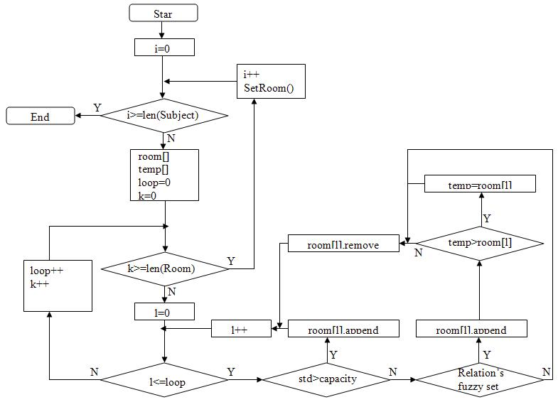
Flowchart การจัดห้องสอบ

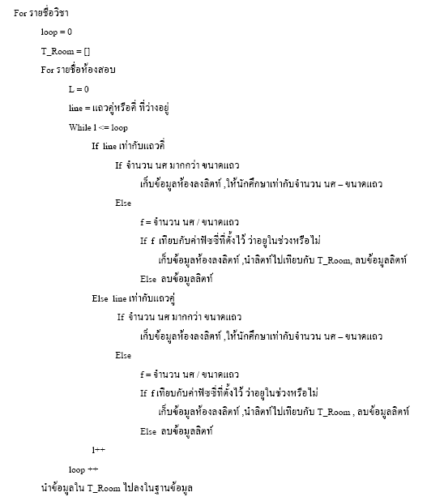
Algorithm ในการจัดห้องสอบ

ส่วนการจัดผู้คุมสอบ (Member.py)
การจัดผู้คุมสอบ โปรแกรมในส่วนนี้มี 5 โปรแกรมย่อย โดยแต่ละโปรแกรมย่อมมีการทำงาน ดังนี้
- Delete_exam_Control()
โปรแกรมย่อยนี้มีการทำงาน คือลบข้อมูลในตาราง exam_room โดยลบข้อมูลของผู้คุมสอบทั้งหมด
- Delete_teacher_new()
โปรแกรมย่อยนี้มีการทำงาน คือ ลบข้อมูล ในฟิลด์ t_status โดยในฟิลด์นี้ใช้เพื่อกำหนดว่า อ. แต่ละท่านมีการเลือกไปคุมสอบในแต่ละวันหรือยัง
- Delete_Authorities()
โปรแกรมย่อยนี้มีการทำงาน คือ ลบข้อมูล ในฟิลด์ a_status โดยในฟิลด์นี้ใช้เพื่อกำหนดว่า เจ้าหน้าที่แต่ละท่านมีการเลือกไปคุมสอบในแต่ละวันแล้วหือยัง
- FindControl(Subject, Date)
โปรแกรมย่อยนี้มีการทำงาน คือ ทำหน้าที่หาผู้คุมสอบให้กับแต่ละวิชา โดยมีข้อมูลนำเข้าคือ เซ๊ตของวิชาที่ต้องการจัดในแต่ละช่วงเวลา และวันที่ของการจัดผู้คุมสอบ
- Match(Subject, Control, Control2, room_no)
โปรแกรมย่อยนี้มีการทำงาน คือ บันทึกค่าที่ได้จากการจัดผู้คุมสอบ ลงในตาราง exam_room โดยข้อมูลที่นำเข้าในโปรแกรมย่อยนี้ จะมี ดังนี้
Subject คือ วิชาที่จัดผู้คุมสอบแล้ว
Control คือ ผู้คุมสอบ ที่เป็นอาจาราย์
Control2 คือ ผู้คุมสอบ ที่เป็นเจ้าหน้าที่
Room_no คือ ห้องสอบที่ถูกจัดผู้คุมสอบ

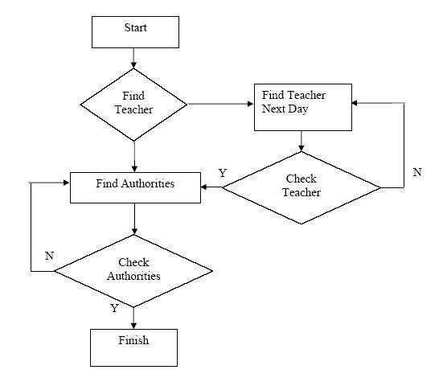
Flowchart การจัดผู้คุมสอบ

